平成26年7月吉日
関係各位
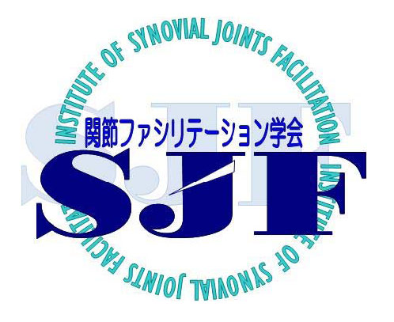SJF学会北海道東北支部
宮城ブロック長 中山 大樹

SJF学会 北海道東北支部 第3回宮城ブロック勉強会・技術練習会のご案内

SJF(Synovial Joint Facilitation)とは関節運動学に基づく関節内運動および関節の潤滑機構に基づく接近(close)技術を用いて、Mennellの関節機能障害(Joint Dysfunction)を治療し、自動・多動運動における関節の動きを、量的・質的に改善する運動療法技術である。――― SJF学会理事長 宇都宮初夫RPT

この度、SJF学会地方理事太田ちえ先生をお招きし、第3回宮城ブロック勉強会・技術練習会を下記日程にてSJFの基礎技術についてご講義頂く運びとなりました。
会員だけでなく、非会員の先生方も、SJFの技術を直接見て・聞いて・学べる良い機会にして頂ければ幸いです。みなさんのご参加を心よりお待ちしております。

記

日 時：平成26年8月31日(日) 9:30～16:30(9:00～受付開始) 「SJF基礎技術について」
会 場： 栗原市立栗原中央病院
住 所： 宮城県栗原市築館宮野中央三丁目1番地1 リハビリテーション室
講 師：SJF学会北海道東北支部 地方理事 理学療法士 太田ちえ先生
（所属：札幌市みかほ整肢園）
対 象：理学療法士、作業療法士
会 費： 6,000円(SJF学会会員 5,000円)
(当日会場にて受付の際にお渡し下さい)
定 員：30名
申 込：下記申込先にメールにてお申し込み下さい。
申し込みの際は、件名に［SJF学会宮城ブロック勉強会参加申込］とご明記のうえ、参加者名、所属先、職種、SJF会員の有無、ご連絡先メールアドレスご記入下さい。こちらで受理した後、折り返しご返信いたします。
締 切：平成26年8月22日(金)
＊ 受講する際は各自クリップボード等ご用意下さい。
＊ 実技練習があります。動きやすい服装と靴をご準備下さい。

＜問い合わせ・申し込み先＞
SJF学会北海道東北支部 宮城ブロック 栗原市立栗原中央病院 理学療法士 早崎 正樹
連絡先：sjf.miyagi@gmail.com

＜SJF学会北海道東北支部ホームページ＞
研修会・勉強会案内の閲覧・会員登録等はこちらから可能です。
北海道東北支部(大地会)ホームページ http://daichikai-sjf.org
北海道東北支部(大地会)携帯版ホームページ http://daichikai-sjf.org/mb/

＜会場のご案内＞
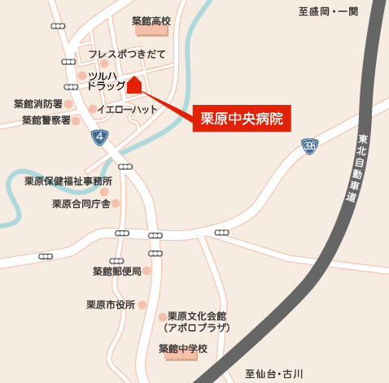

JR東北新幹線くりこま高原駅から車で 10分
東北自動車道築館ICから車で 10分

